Ставропольский государственный аграрный университет

Кафедра Информационных систем

Дисциплина: ФТД.В.01

КОММЕРЦИАЛИЗАЦИЯ ПРОГРАММНЫХ ТЕХНОЛОГИЙ И РАЗРАБОТОК

Направление обучения: 09.04.03- магистртура набор 2020.2021.2022 гг./ЗО/
2 курс/ 1 семестр Прикладная информатика
Лекции- 4 часа, Практические занятия – 4 часа
Аттестация- Зачет. Итого: 4.84

МЕТОДИЧЕСКИЕ РЕКОМЕНДАЦИИ ПО ИЗУЧЕНИЮ ДИСЦИПЛИНЫ

Ставрополь, 2021

Лекция 1
Тема: «Основы коммерциализация программных технологий и разработок»

- Стратегии и формы коммерциализации технологий и разработок
- Механизм коммерциализации - центры продвижения технологий (ЦПТ).

Лекция 2

Тема: «КОММЕРЦИАЛИЗАЦИЯ ИНТЕЛЛЕКТУАЛЬНОЙ СОБСТВЕННОСТИ »

- Формирование рынка новых технологий
- Авторское право

Лекция 3 ( 4 часа)
Тема: «Основы коммерциализация программных технологий и разработок»
- Стадии развития технологий
- Формирование инновационной монополии
- Две фундаментальных стратегии коммерциализации технологий
- Технологический аудит организаций как необходимый элемент формирования стратегии извлечения коммерческой выгоды.
- Трансляционные барьеры при трансфере технологий.
- Упаковка технологий

Лекция 4 ( 2 часа)

Тема: «Коммерциализация технологии»

1. Процесс коммерциализации
2. Коммерческие возможности
Предметно-ориентированные задачи:
Задача 1

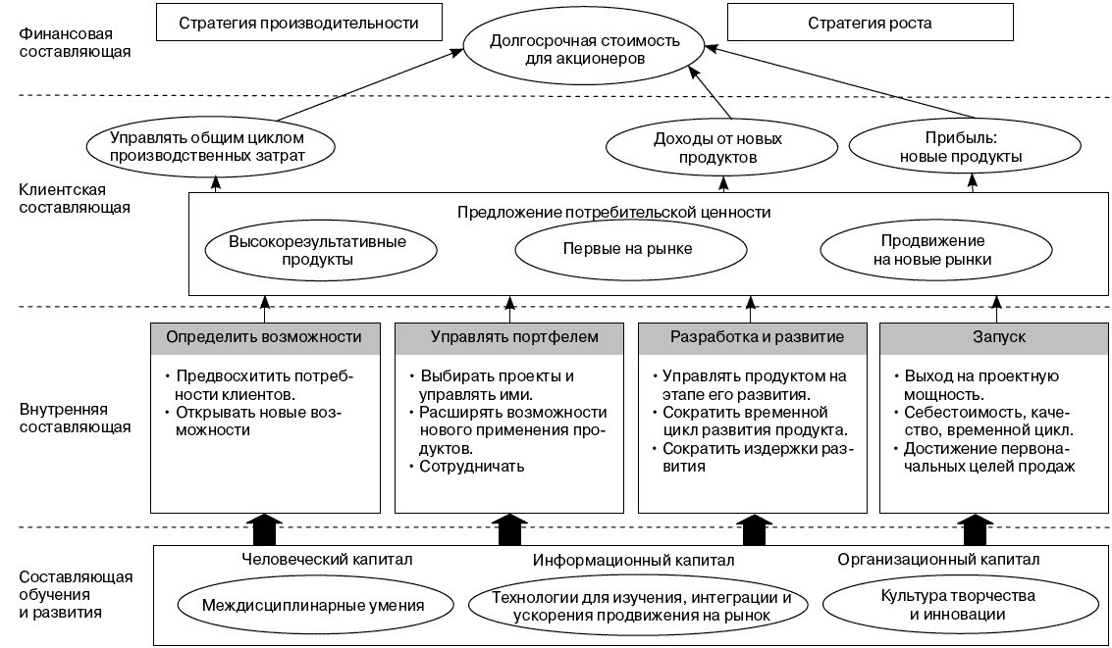

Задача 2
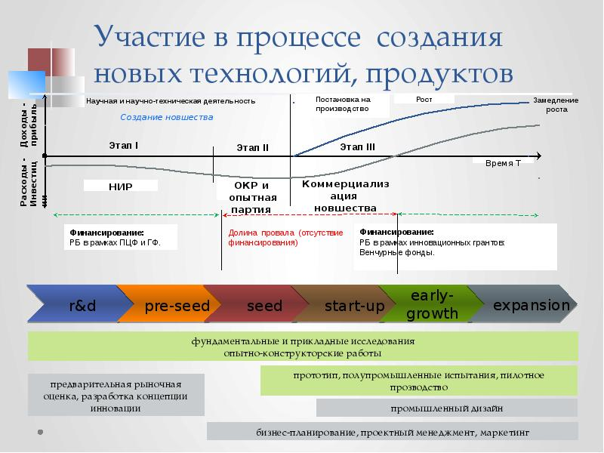

Задача 3 (пример создания инвестиционного климата)

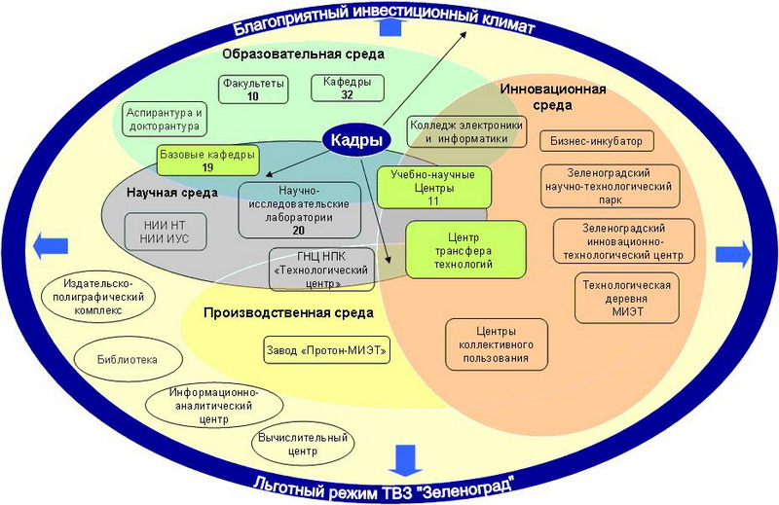

Задача 4
